NOTA DE PRENSA

Calefacción sostenible con biomasa

El experto en innovación Guntamatic fabrica calderas con la tecnología de soldadura premium de Fronius
La empresa internacional Guntamatic GmbH construye sistemas de calefacción de alta tecnología en el sector de la biomasa, innovando con sistemas de calefacción de leña totalmente automatizados o con sistemas de calefacción por pellets. Esta empresa siempre ha utilizado la tecnología de soldadura Fronius para fabricar sus productos de alta calidad. Desde 2020, y con el fin de conseguir una producción aún más eficiente con la soldadura manual, la empresa familiar austriaca utiliza la serie Fronius-TransSteel-4000-Pulse.

Una verdadera historia de éxito austriaco, la pequeña empresa familiar Guntamatic de la zona rural de Peuerbach comenzó a fabricar calderas de leña en 1963 y se acabó convirtiendo en pionera internacional en el sector de la calefacción por biomasa. En los años 80, la tecnología de biomasa está en auge, Guntamatic crece y aparecen los primeros competidores. En los años 90, cada vez está más claro que los sistemas de calefacción por biomasa son neutros en cuanto a Co₂ y funcionan como una alternativa limpia y completa a los sistemas de calefacción por gas y petróleo.
Los sistemas de calefacción híbridos de Guntamatic combinan ambas cosas: la generación de calor mediante una bomba de calor eléctrica para la preparación de agua caliente y la combustión de biomasa. El sistema accede constantemente a la corriente almacenada y a los precios de la madera/pellet. Incluso teniendo en cuenta las preferencias personales, el sistema de calefacción híbrido cambia automáticamente entre el consumo de electricidad y la combustión de biomasa.
Sin embargo, los sistemas Guntamatic no solo llevan la calefacción a otro nivel, sino también el confort. Guntamatic consigue aumentar el confort de la vivienda a través de elementos calefactores de elegante diseño con aspecto de chimenea que llevan el proceso de combustión al salón y proporcionan un acogedor calor radiante.

Sostenibilidad, rentabilidad y eficiencia
"Con la llegada de los sistemas de calefacción con pellets, el sector se dispara por fin a principios de la década de los 2000", explica Günther Huemer, Director General de Guntamatic GmbH. Esta empresa de mediano tamaño, que cuenta ahora con unos 250 empleados, crece como consecuencia de esta evolución, lo cual también repercute en la producción: "Tenemos que garantizar la rentabilidad en todos los ámbitos y seguir ofreciendo el máximo nivel de calidad, por ello es necesario un alto grado de automatización (especialmente en la el procesamiento de la chapa) para seguir siendo competitivos con los países de bajos salarios en el ámbito nacional.
Pero la rentabilidad no existe en Guntamatic sin tener en cuenta la sostenibilidad: "La producción de nuestros sistemas de calefacción se centra en la durabilidad", continúa Huemer. "Intentamos producir productos sostenibles, limpios y seguros. La huella ecológica juega un papel decisivo para nosotros. También exigimos esta sostenibilidad y calidad a nuestros socios comerciales, ya que es muy importante para nosotros que los productos y las materias primas que adquirimos tengan una larga vida útil y sean de calidad".
En este sentido, la empresa también apuesta por una relación estrecha y de confianza con sus proveedores: "Lo que realmente nos importa es contar con una asistencia buena, rápida y de confianza, confirma Huemer. Por eso uno de nuestros socios es Fronius, que nos acompaña en el sector de la soldadura manual desde el principio".

Tecnología de producción y ensamblaje
"La producción de Guntamatic es casi 100 % made in Peuerbach, explica el experto mecánico Roland Fellinger, que desempeña la función de Supervisor de soldadura en Guntamatic. Solamente recibimos la chapa y las materias primas de forma externa. Después, el procesamiento, la producción de piezas y el montaje se realizan casi exclusivamente en nuestras instalaciones. Intentamos evitar comprar por partes". Una vez fabricados todos los componentes con punzonadoras CNC y otros equipos automatizados sofisticados, llega el turno de la tecnología de ensamblaje: la soldadura de las calderas y sus largos cordones es principalmente automatizada.
Sin embargo, la soldadura robotizada deja de ser eficiente para el interior y el engrapado de las calderas debido a la limitada accesibilidad de los componentes. Se recurre entonces a la soldadura manual: "Aquí ensamblamos principalmente uniones en blanco y negro, es decir, acero con acero inoxidable", explica el maestro Fellinger. "Las calderas en forma de caja tienen uniones de esquina complicadas que los soldadores manuales deben retrabajar continuamente".
"Además, trabajamos con todo tipo de espesores de chapa. Por tanto, cambiamos principalmente entre el arco voltaico de transición y el de rociadura, con condiciones realmente difíciles debido a la selección de material". Anteriormente, esto generaba un alto grado de retrabajo en Guntamatic.

Guntamatic moderniza el sector de la soldadura manual
"Por ello, nuestra principal preocupación era reducir los costes de retrabajo", afirma Fellinger. Es cierto que Guntamatic ha trabajado exclusivamente con los sistemas de soldadura Fronius en el sector de la soldadura manual desde el principio, inclusive el Vario Synergic (3500/4000), el Transpocket y, en el sector de la soldadura TIG, el Magic Wave. Pero, para el objetivo de reducir la carga de trabajo y los costes, la soldadura por arco pulsado en el sector MIG/MAG parecía oportuna e inevitable:
"Cuando Fronius lanzó la serie TransSteel Pulse al mercado en 2020, decidimos modernizarnos", continúa Fellinger. "La función de pulsado nos permite conseguir una estabilidad de proceso significativamente mayor y, por tanto, reducir considerablemente las proyecciones de soldadura. Por ello, hemos integrado en nuestra producción numerosos sistemas de soldadura TransSteel-4000-Pulse. Desde entonces, la soldadura manual es mucho más limpia y, de hecho, hemos conseguido reducir considerablemente el retrabajo.
La facilidad de manejo de los equipos también era una prioridad para nosotros, y Fronius también nos lo ha ofrecido con el TransSteel 4000 Pulse, ya que los sistemas de soldadura estaban listos para su uso en unos pocos pasos".

Apoyo profesional en ventas y servicio
Si los soldadores tienen alguna duda sobre el manejo, el cuidado y el mantenimiento del sistema, Fellinger también lo tiene claro: "Fronius es una empresa líder y ofrece la máxima calidad. Esto significa que siempre tenemos un buen servicio a nuestra disposición. Esto es extremadamente importante para nosotros en términos de productividad, ya que esta cooperación garantiza decisiones rápidas y caminos cortos.
Si nuestros socios comerciales nos convencen, casi nunca los cambiamos", añade el Director General Huemer. "Fronius ha sido uno de nuestros proveedores desde el principio. El nombre Fronius representa un nivel de calidad que necesitamos en la soldadura. La tecnología de soldadura es clave para garantizar la calidad, ya que desempeña un papel importante en la determinación del ciclo de vida de nuestros productos".

Fronius también es sinónimo de sostenibilidad para Guntamatic
Más allá de la tecnología de soldadura, Fronius también apoya a Guntamatic en cuestiones de sostenibilidad: "Debido a nuestra filosofía de empresa, la sostenibilidad energética en el centro de producción es una de nuestras prioridades. Era necesario conseguir que nuestra producción fuera neutra en Co₂. Por supuesto, para conseguirlo volvimos a recurrir a Fronius.
La cuestión era saber quién era uno de los principales proveedores en el ámbito de la energía solar. Por eso ahora estamos encantados de contar con nuestra instalación fotovoltaica de 20 000 metros cuadrados con inversores Fronius".

7.817 caracteres incluidos espacios

Subtítulos de foto:

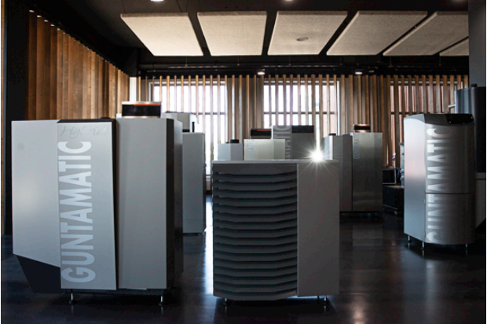

Imagen 1: Guntamatic fabrica sistemas de calefacción por biomasa de alta tecnología.

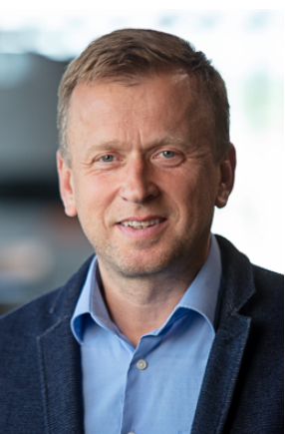

Imagen 2: Günther Huemer, Director de Guntamatic GmbH.
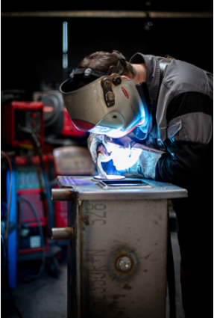

Imagen 3: TransSteel Pulse en acción en Guntamatic: La soldadura del interior de la caldera se realiza exclusivamente a mano.

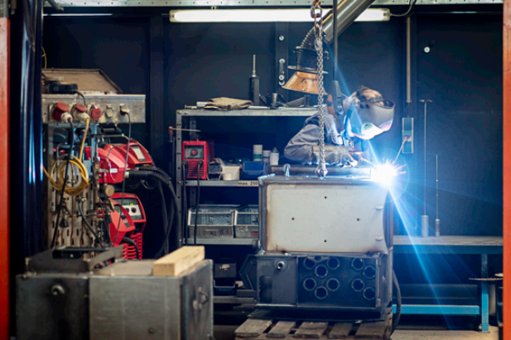

Imagen 4: Tras la soldadura robotizada, las uniones de esquina más complicadas se retrabajan a mano con ayuda de TransSteel Pulse.

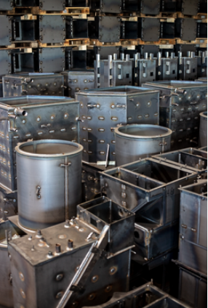

Imagen 5: Calderas macizas fabricadas a base de uniones en blanco y negro.

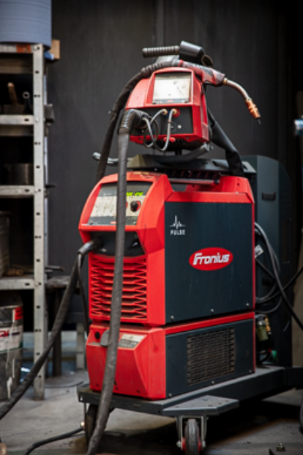

Imagen 6: El sistema de soldadura que Guntamatic ha implementado para renovar su área de soldadura manual: Fronius TransSteel 4000 Pulse.

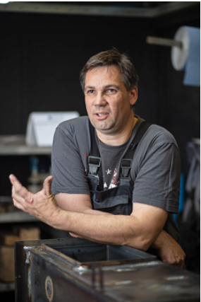

Imagen 7: Roland Fellinger, Maestro artesano y Supervisor de soldadura en Guntamatic.

Copyright de las fotografías: Fronius International GmbH, reproducción sin costo

Imágenes de alta resolución están disponibles para descargar del siguiente enlace:
www.fronius.com/en/welding-technology/infocentre/press

Unidad de Negocio Perfect Welding
Fronius Perfect Welding es el líder en innovación para soldadura por arco voltaico, y es líder en el mercado global para soldadura robótica. Como proveedor de Sistemas. Fronius welding automation convierte las soluciones de soldadura automatizada específicas para el cliente en una realidad para diferentes áreas, desde la construcción de contenedores hasta el revestimiento para el sector offshore. Las fuentes de corriente para aplicaciones manuales, los accesorios de soldadura y un amplio rango de servicios adicionados a nuestra cartera. Con más de 1.000 distribuidores en todo el mundo, Fronius Perfect Welding siempre está cerca de sus clientes.

Fronius International GmbH
Fronius International GmbH es una empresa austriaca con sede en Pettenbach e instalaciones en Wels, Thalheim, Steinhaus y Sattledt. La empresa con sus 5.660 empleados a nivel global se dedica a los sectores de tecnología de soldadura, fotovoltaica y tecnología de carga de baterías. El porcentaje de exportación es de aproximadamente el 92 por ciento y se consigue gracias a las 36 sociedades internacionales de Fronius y distribuidores/representantes en más de 60 países. Fronius es líder en innovación en el mercado mundial gracias a sus productos innovadores y servicios, así como a las 1.321 patentes concedidas.

Para más información, por favor diríjase al:
Fronius España S.L.U., Laura González
Parque Empresarial La Carpetania, c/ Miguel Faraday 2, 28906, Getafe (Madrid)
Tel.:+34 91 649 60 40; Fax:+34 91 649 60 44
Correo electrónico: gonzalez.laura@fronius.com

Por favor, envíe un ejemplar de prueba a nuestra agencia:
a1kommunikation Schweizer GmbH, Señora Kirsten Ludwig,
Oberdorfstraße 31 A, 70794 Filderstadt, Deutschland
tel.: +49 0 711 9454161-20, correo electrónico: kirsten.ludwig@a1kommunikation.de

¡Para leer otros artículos interesantes, visite nuestro blog en blog.perfectwelding.fronius.com y síganos en Facebook (froniuswelding), Twitter (froniusintweld), LinkedIn (perfect-welding), Instagram (froniuswelding) y YouTube (froniuswelding)!

